中国计算机先驱——孙钟秀
孙钟秀（1936.12.22-2013.05.18），生于江苏南京，原籍浙江余杭（今杭州），计算机科学家。曾任南京大学副教授、教授、计算机科学系主任，江苏省科技协会主席。1957年毕业于南京大学数学系，1965年赴英国曼彻斯特ICL公司进修，1991年当选为中国科学院院士。
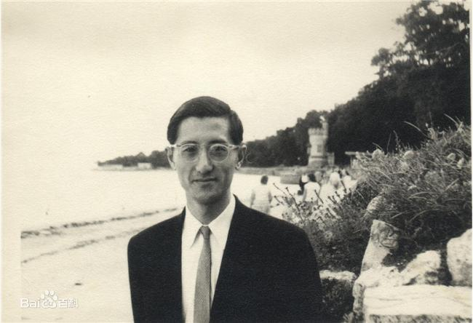
孙钟秀主持研制了国产系列计算机DJS200系列的DJS200/XT1和DJS200/XT1P等操作系统。在国内首次研制成功ZCZ分布式微型计算机系统。研究和开发了多个实用的分布式计算机系统，如分布式单板机系统和ZH分布式微型计算机系统，在国内首次应用于农业机械测试数据的实时处理等方面。研制了南京市政府局部网络系统和南京汽车制造厂的企业管理系统。主持研制了多个分布式系统软件，如在分布式程序设计语言方面提出和实现了CSM等3种语言。在分布式操作系统方面，设计和实现了ZCZOS和ZGL等操作系统。
孙钟秀率先在国内开展计算机操作系统和分布式计算的教学和科研工作，取得了多项具有国际先进水平的研究成果，培养博士生和硕士生50余名，如澳大利亚昆士兰大学计算机系教授周晓方，南京大学教授张德富。
孙钟秀长期工作在教学和科研第一线，率先在国内开展计算机操作系统和分布式计算的教学和科研工作，取得了多项具有国际先进水平的研究成果，为中国计算机事业做出了重大贡献，是中国计算机先驱！

